**DESCRIPCIÓN DE AL MENOS 4 UNIVERSOS TRIDIMENSIONALES FINITOS**

*Toro llano de 3 dimensiones:*

Sería un espacio generado por un cubo repetido a lo largo de los ejes. Este cubo tendría las caras opuestas identificadas como indicamos en la siguiente imagen.

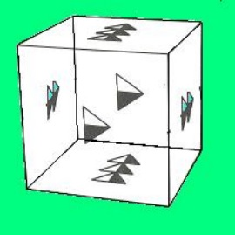

De esta forma si nos situamos en el centro del cubo al mirar al frente veríamos nuestra espalda, si miramos hacia arriba veríamos nuestros pies, mirando hacia abajo veríamos nuestra cabeza y mirando uno de los lados veríamos nuestro lado opuesto al que miramos. Esto se puede entender más fácilmente observando la siguiente imagen.

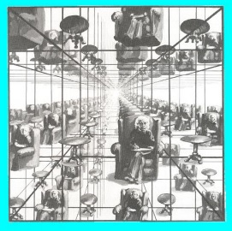

Es fácil comprobar que de esta forma con el cubo rellenamos todo R3 .

*Otra identificación del cubo en 3 dimensiones:*

Sería un espacio parecido al anterior ya que su “dominio fundamental” está formada también por un cubo, pero esta vez con un cubo que tendría las siguientes identificaciones

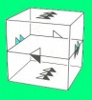

De esta forma vemos que podríamos decir que una de las caras está identificada de forma “inversa”. En este caso si miramos hacia arriba o hacia uno de los lados sucedería lo mismo que en el toro, pero no es así en el caso de mirar hacia delante o hacia atrás. En este caso debemos de distinguir que al estar identificadas de esta manera si entramos por la parte de la derecha de una de las caras saldremos a la misma altura por la parte de la izquierda de la cara opuesta y viceversa en el caso de entrar por la parte de la izquierda de una de las caras. Entonces al rellenar todo R3 si nos situásemos en el centro del cubo nos veríamos a nosotros como en el Toro llano de 3 dimensiones, pero con la parte de la derecha en la izquierda y la de la izquierda en la derecha.

*“Botella de Klein de 3 dimensiones”:*

Volvemos a un espacio generado por un cubo en el cual identificamos las caras como se muestra en la siguiente imagen

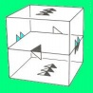

Con estas identificaciones volvemos al caso de antes, pero con una variación más, y es que cuando entramos por la cara delantera (o trasera) a parte de salir por la contraria invirtiendo izquierda y derecha también saldríamos baca abajo, es decir, lo que está arriba pasaría a estar abajo y lo que está abajo pasaría a estar arriba. La siguiente imagen puede ayudarnos a verlo más fácilmente

